Бас тақырыпДайджест ҚОСҚАН: ADMIN - 2016 Ж. ШІЛДЕ 13 - 15 823 РЕТ ОҚЫЛДЫ
Бөлісу
- 1234

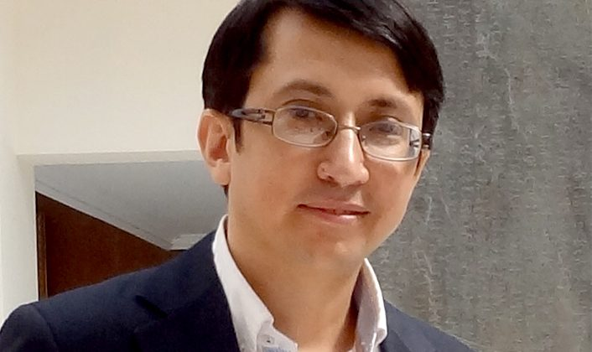
3 пікір

Мұхтар Сеңгірбай: “Қазақ зиялысының балаларын орыстілді еткен – КСРО-ның білім беру саясаты”
Қазақстанда азаматтық бірегейлік, ұлтшылдық, ұлтаралық конфликт салалары ең өзекті тақырыптардың бірі болып саналады. Сондықтан еліміздегі қоғамдық институттар бұл мәселені терең зерттеп, ұсыныстар әзірлеуі қай уақытта болса да маңызды. Осы тақырып аясында Ұлыбританиядағы Абердин университетіне қарасты Конфликт, транзит және бейбітшілік институтында тағылымдамадан өтіп жатқан саясаттанушы, конфликтолог Мұхтар Сеңгірбаймен сұхбаттасудың сәті түсті.

ЕУРОПАДА ӨЗГЕ ҰЛТТАРДЫ ӨЗДЕРІНЕ СІҢІРУ МЕМЛЕКЕТТІК ИДЕОЛОГИЯҒА АЙНАЛҒАН

– Қазіргі жаһанданған, либерализм мен демократия құндылықтары үстемдік еткен әлемде ұлттық мемлекеттің болашағы бар ма? Өзіміз көп мысалға келтіретін Батыс елдері ұлттық мемлекет құрудан бас тартып, ұлттар арасындағы шекараны жоятын азаматтық мемлекеттер құрып жатқан сияқты. Солай ма?
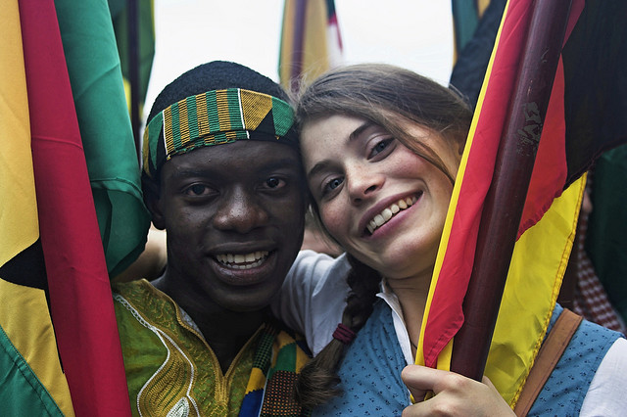– Жоқ, керісінше, қанша «мультикультуралистік демократия» деп ұрандатқанмен, дәл сол либералдық Батыста ұлттық оқшаулану үрдісі басым.
«Мультикультурализм», «көпмәдениетті либерализм» деген академиялық та, практикалық та идеялар көп, оны Батыстың өркениетті елдері белгілі бір қоғамдық деңгейде орындайды да.
Әсіресе қоғамдық ортада, жұмысқа қабылдағанда нәсілдік, тектік, жыныстық тұрғыдан кемсітпеуге көп көңіл бөледі. Дегенмен, мемлекет мәселесіне келгенде бәрібір ұлттық даралық бәрінен де күшті болып шығады. Мұны ғалымдардың көбі мойындады.
Ұлыбританияның Еуроодақтан шығуды қолдауы кезінде бұл анық байқалды. «Азаматтық негіздегі британ ұлтын құрдық» деп жүрген елдер – Шотландия, Уэльс және Солтүстік Ирландия өздерінің «өгей ұл» екенін қайта айтып, еншілерін алуға ұмтыла бастады.
Ал Франция этносқа бөлінбейтін нағыз азаматтық мемлекет ретінде сипатталғанымен, елдің барлық азаматын «француз» деп атайды әрі мемлекеттің өзі «Француз Республикасы». Мұнымен қоймай, мұнда кірме ұлттарды мәдени және тілдік тұрғыдан ассимиляциялау саясаты мемлекеттік идеология деңгейінде халықтың санасына сіңірілген.
Франция этносқа бөлінбейтін нағыз азаматтық мемлекет ретінде сипатталғанымен, елдің барлық азаматын «француз» деп атайды әрі мемлекеттің өзі «Француз Республикасы». Мұнымен қоймай, мұнда кірме ұлттарды мәдени және тілдік тұрғыдан ассимиляциялау саясаты мемлекеттік идеология деңгейінде халықтың санасына сіңірілген. АлГермания әу бастан-ақ этностық неміс мемлекеті ретінде құрылған. Бұл елдің азаматтығын алу үшін неміс тілінен емтихан тапсырасың. Ал Голландия иммигранттар тапсыратын сынақты «азаматтық сәйкестік» емтиханы деп жұмсақтап атағанымен, ол да ассимиляциялаудың нағыз құралы болып саналды.
Германия әу бастан-ақ этностық неміс мемлекеті ретінде құрылған. Бұл елдің азаматтығын алу үшін неміс тілінен емтихан тапсырасың. Ал Голландия иммигранттар тапсыратын сынақты «азаматтық сәйкестік» емтиханы деп жұмсақтап атағанымен, ол да ассимиляциялаудың нағыз құралы болып саналды.
Азаматтық ел саналатын Данияда тіпті жергілікті даттармен мәдени байланысы жоқ адамдарға азаматтық берілмейді. Еуропаның бұл дәстүрін Жапония сияқты Азияның көптеген елдері көшіріп алған. Жапонияда бес-алты ұрпағы тұрып жатқан кәрістер әлі күнге азаматтық алмаған.
Мигранттардан құралған АҚШ, Австралия, Канада сияқты елдерді қоспағанда әлемдегі мемлекеттердің басым бөлігі этностардың мемлекеттері болып саналады әрі олар өздерінің ұлттық мемлекеттерін сол қалпында сақтап қалуға мүдделі.
– Еуроодақ ше? 27 ел өз егемендіктерінің бір бөлігінен ерікті түрде бас тартты емес пе?
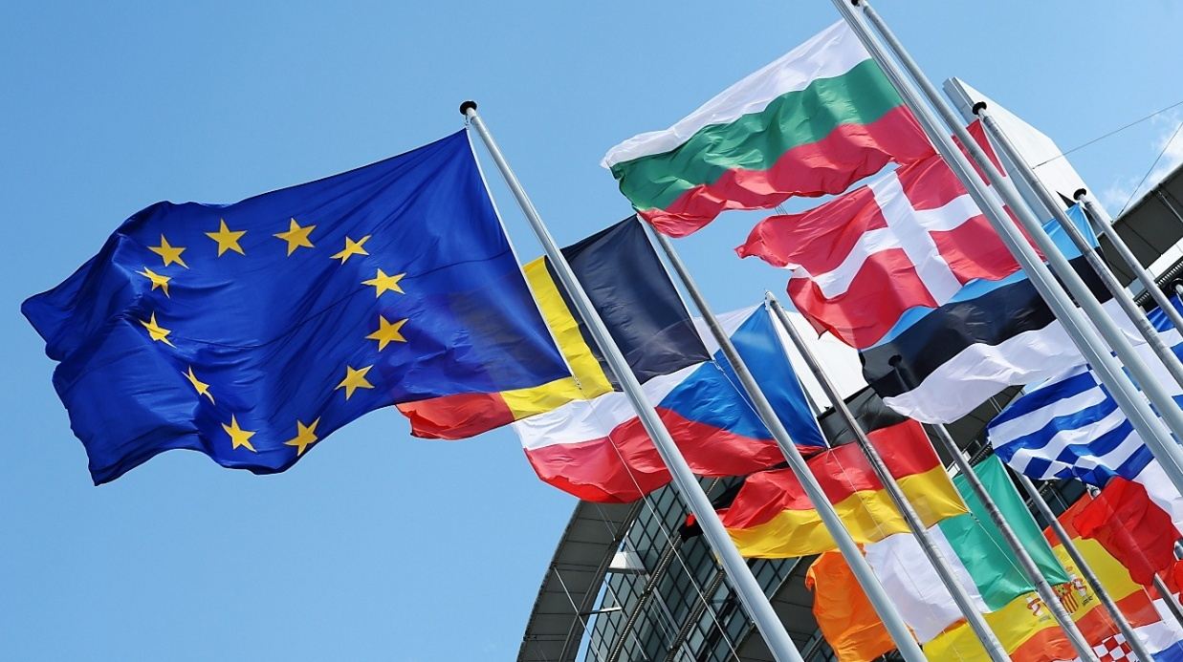– Бұл – экономикалық, геосаяси қажеттілік негізінде құрылған прагматикалық одақ болатын. Онда ұлттық мәселелерге қатысты ешқандай әңгіме жоқ. Еуропаның қай еліне барсаңыз да сол елдің мәдениеті, дәстүрі, тілі мен ділі «менмұндалап» тұр.
Еуропа елдеріндегі диаспоралар мәселесі – қызу талқыланып жатқан тақырып. Ұлыбританияда Еуроодақ құрамынан шығуды қолдағандардың басты аргументтерінің бірі де сіз айтқан егемендік мәселесі болды. Кешегі жарты әлемді билеген ұлы империяның бүгінгі азаматтары шешімдердің айдаладағы Брюссельде қабылданатынына наразы. Оларды өз ұлтының егемендігінен айырылу, Шығыс Еуропадан ағылған мигранттардың ұлттың қаймағын бұзып жіберу қаупі көбірек алаңдатты. Яғни, бұл да дәл қазіргі қазақтардың қытай нөпірінен қорыққаны сияқты ұлтты сақтап қалуға қатысты табиғи инстинкт.
– Сонда тек мигранттардың мемлекеттері ғана азаматтық ұлт құрған ба? Біз «қазақстандық ұлт» құрсақ, біз сол АҚШ, Австралия сияқты мигранттардың мемлекеті боламыз ба?
– Бір қалыпқа салып қарау өте қиын. Кей елдер сырттай азаматтық ұлтпыз дегенімен, жеме-жемге келгенде нағыз ұлттық мемлекет – солар.
Біз – ең алдымен постколониалдық кезеңнен өтіп жатқан, титулдық ұлтының саны толық басым бола қоймаған, мемлекет құраушы ұлт қайта ояну кезеңінде тұрған, этностық ерекшелікті саясиландырып отырған елміз.
Ғасырлар бойы отарлық саясаттың кесірінен даралығын жоғалтуға шақ қалған қазақ халқы эксклюзивті ұлтшылдықтан басқаны қабылдай алмайды. Қазіргі постколониалдық Қазақстанда саяси модернизация қазақтардың ұлттық оянуы, этностық бөліністің саясилануы және популизмнің артуы сияқты үш формада жүріп жатыр.
Ғасырлар бойы отарлық саясаттың кесірінен даралығын жоғалтуға шақ қалған қазақ халқы эксклюзивті ұлтшылдықтан басқаны қабылдай алмайды. Қазіргі постколониалдық Қазақстанда саяси модернизация қазақтардың ұлттық оянуы, этностық бөліністің саясилануы және популизмнің артуы сияқты үш формада жүріп жатыр.
Қазақ ұлты мемлекеттің бірден-бір қожайыны, иегері ретіндегі статусын ресми түрде заңдастыруды және саясатты соған сәйкес жүргізуді талап етіп отыр. Қазақтар өзінің ұлттық болмысына, тілі мен діліне қауіп-қатер көп деп үрейленеді әрі отарлық жүйені әрі қарай жалғастырады деп үкіметтен секем алады.
1995 жылы Конституция қабылданғанда енді ғана тәуелсіздігін алып, эйфорияда отырған халық Ата заңның преамбуласы «ортақ тарихи тағдыр біріктірген Қазақстан халқы…» деп жазылып кеткенін байқамай қалды. Ал қазіргі жағдайда халық «азаматтық ұлтқа» жол бере қоймайды, ол мүмкін емес.

ҚАЗАҚСТАНДАҒЫ ОРЫСТАРДЫҢ РЕСЕЙМЕН РУХАНИ ЖАҚЫНДЫҒЫ ШАМАЛЫ
– Бірақ басқа ұлт өкілдері мұнымен келіспейді ғой?
– Келіспейтіндері де, мойынсынғандары да бар, әлі екіойлы күйде жүргендері де көп. Ол туралы жан-жақты зерттеулер аз болғандықтан, олардың үлес салмағын, географиясын нақты талдау қиын. Қазақстанды отаным деп мойындамайтын орыстардың көбі көшіп кетті. Орыстардың ұлттық мәселені көтермей келуінің бір себебі – олардың Ресеймен рухани жақындығы аз.
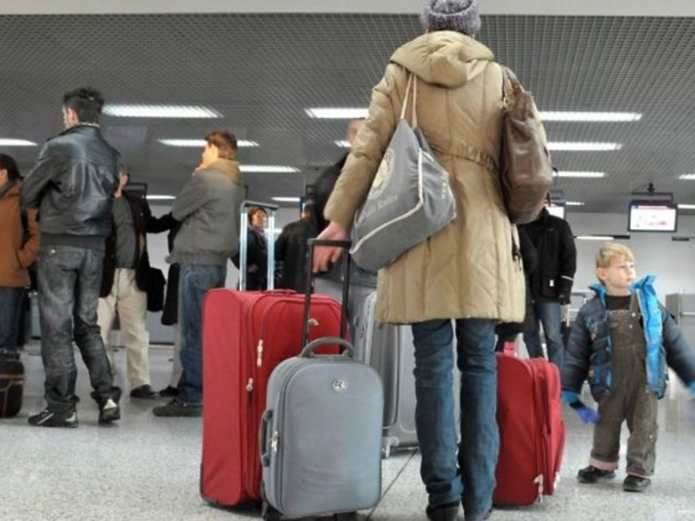Мәселен, КСРО тарардың алдында жүргізілген сауалнама нәтижесіне қарасақ, орыстардың үштен екісі өздерінің отанын Ресей деп емес, «Кеңес одағы» деп көрсеткен. Яғни, бұрынғы одақтас республикаларда тұрып жатқан жерлерін өз отаны деп есептейді.
1995 жылы Нидерланд ғалымдары жүргізген зерттеуге қарасақ, Қазақстандағы орыстардың 30 пайызы өздерін «кеңес азаматымыз» деп атаған. Бірақ орыстардың өздері де, олардың атамекен, тіл, тарих туралы көзқарастары да әркелкі.
Ресейге көбіне оңтүстік және батыс өңірлерде тұратын орыстар кеткен. Ал солтүстік пен шығыстағы миграция біршама тұрақты. Яғни, Қазақстанның солтүстігіндегі орыс азаматтар өздерін келімсек деп емес, сол өңірдің байырғы тұрғындары санайды. Мұндай жағдайда мемлекет таза ұлтшыл саясат ұстана бастаса, олардың арасында сепаратистік пиғыл арта түсуі мүмкін.
– «Былай тартсаң өгіз өледі, былай тартсаң арба сынады» деген осы ма? Сонда не істеу керек?
– Көп жағдайда тарихи отаны бар ұлттардың өз атамекенімен байланысы күшті болады. Брубейкердің «Триадалық байланыс» теориясы бойынша диаспора, олар өмір сүріп жатқан мемлекет және олардың тарихи отанының арасында ошақтың үш бұты сияқты нәзік теңгермелі байланыс болады, бір жағы күшейіп кетсе, тепе-теңдік бұзылып, қиындықтар туындауы мүмкін.
Яғни, мемлекет диаспораға қысымды арттырса, олардың жоғын жоқтайтын мемлекет қарсы шараларға баруы мүмкін, немесе керісінше.
Осындай теңгермені бүгінде Қазақстан мен Ресей арасындағы қарым-қатынастан байқаймыз. Бірақ, соңғы жылдары Ресей либералдық федерациялық қоғамнан этнонационалистік мемлекетке айналып келеді. Ұлттық автономиялық республикаларды жай аймақтық құрылымдармен қосып, басшыларын орталықтан тағайындайтын жүйе жасады.
2000 жылы Путин Астанада қазақстандық белсенді диаспора өкілдерімен кездескенде олардың жетекшілері солтүстік аудандарды Ресейге қосу мәселесін ашық көтерген. Ол кезде Путин бұл ұсынысқа қарсылық білдіріп, «қалағандарың елге көшіңдер» деген болатын.
Қазақстанды отаным деп мойындамайтын орыстардың көбі көшіп кетті. Орыстардың ұлттық мәселені көтермей келуінің бір себебі – олардың Ресеймен рухани жақындығы аз. Мәселен, КСРО тарардың алдында жүргізілген сауалнама нәтижесіне қарасақ, орыстардың үштен екісі өздерінің отанын Ресей деп емес, «Кеңес одағы» деп көрсеткен. Яғни, бұрынғы одақтас республикаларда тұрып жатқан жерлерін өз отаны деп есептейді.
Америкалық ғалымдардың есептеуі бойынша, сол кездің өзінде 2 миллионға жуық адам Ресейге көшуге ынта білдірген. Бірақ одан бері 16 жыл өтті, тұтас бір буын өсіп жетілді. Жаңа буынның мемлекетке көзқарасы, ұстанымы, болашаққа қатысты ой-пиғылын зерттеп, қорытынды шығару керек.
Өз басым демократия, рационализм және прогресс ұрандарын алға тартып, барлық халықты француз ұлтының төңірегіне топтастырған якобиншілдік идеологиясына жақын ұстанымның болғанын қалаймын. Бірақ бұл жалаң сөз емес, нағыз мемлекетшілдік бастама болып, халықтың санасына сіңіріліп, қоғамның күнделікті өмірінен көрініс табуы керек.

ҚАЗАҚТЫҢ МҮДДЕСІ ДЕГЕН НЕ?
– Біздің үкімет қазақтың мүддесін қорғап отыр деп айта аламыз ба?
– Кемшіліктер өте көп, дегенмен, алыс болашақ тұрғысынан қарасақ, қорғап отыр деп айтуға болады. Ұлтшылдық пен этносаралық мәселелерді зерттеп жүрген шетелдік ғалымдар «Қазақстанда қазақтандыру жүріп жатыр», «этнократиялық мемлекет құрылып жатыр» деп дәйектеп жазады.
Дегенмен, бойындағы бұрыннан қалған үрейдің кесірінен қазақтар қазақтандыру жылдам жүрсе деп армандайды. Қазақтың мүддесі деген не? Оны да әркім әртүрлі түсінеді. Ең қарабайыр биологиялық инстинкт тұрғысынан алсақ, халықтың өсіп-өнуіне, көбеюіне жағдай жасау.
Тәуелсіздік жылдарында Қазақстанға 1 миллион қандасымыз көшіп келді. Қазір әр қазақтың отбасында 4-5 баладан туу үрдіске айналып барады. Қазақтардың үлес салмағы 40 пайыздан 63 пайызға дейін артты, үлкен қалалар қазақыланды (урбандалғандардың сапасы туралы әңгіме басқа).
Рухани тұрғыдан алғанда ұлттың өз тілінде сөйлеуіне, өз мәдениетін, дәстүр-салтын сақтауына, дамытуына мүмкіндік беру, тағдырын өз мемлекетінің келешегімен байланыстыруына жол ашу. Бұлар орындалып жатқан жоқ деп айта алмаймыз.
Тәуелсіздік жылдарында Қазақстанға 1 миллион қандасымыз көшіп келді. Қазір әр қазақтың отбасында 4-5 баладан туу үрдіске айналып барады. Қазақтардың үлес салмағы 40 пайыздан 63 пайызға дейін артты, үлкен қалалар қазақыланды (урбандалғандардың сапасы туралы әңгіме басқа). Рухани тұрғыдан алғанда ұлттың өз тілінде сөйлеуіне, өз мәдениетін, дәстүр-салтын сақтауына, дамытуына мүмкіндік беру, тағдырын өз мемлекетінің келешегімен байланыстыруына жол ашу. Бұлар орындалып жатқан жоқ деп айта алмаймыз.
Ұлттың мүддесін қорғау дегенді біржақты, ашық ұлттық саясат жүргізу деп түсінбеу керек. Онда популизмнің жетегінде кетіп қаламыз, ал ұлттық мәселелердің саясилануы ең алдымен сол ұлттың өзіне таяқ болып тиеді.
Грузияның бөлшектенуі мемлекеттік тіл туралы заңның қабылдануынан басталған. «Барлық азаматтар мемлекеттік тілде сөйлеуі тиіс» деген талап осетиндер мен абхаздардың іргені аулақ салуына алып келді.
Әзірбайжан да ұлтшыл президент Елшібейдің кесірінен Қарабақтан айырылып қалды. Ұлттық мәселе саясиланып кеткенде бұл жайттарды қазіргідей беймарал талқылап отыруға мүмкіндік болмай қалады. Ал конфликт кезінде ұлттық топтардың талаптары бірден өзгеріп, саяси реңк алып шыға келеді.

БИЛІКТІҢ ҮШ КЕМШІЛІГІ
– Қазақстан үкіметінің ұлттық саясаттағы басты үш кемшілігін айтып беріңізші?
– Бірінші кемшілігі – декларативтілік. Бұл – Кеңес одағынан «мұраға» қалған жасандылық. Кеңес одағындағы жалаң идеологияны көшіріп алдық та, мерекелерде ұлттық киім киген этномәдени топтардың өкілдерін ән салдырып, би билетуден әрі аса алмай қалдық.
«Қазақстанда 130-дан астам ұлттың өкілі тату-тәтті өмір сүріп жатыр» деген жалаң ұранның тереңіне үңіліп, ол ұлттардың атын атап, түсін түстеуге, олардың бірегейлігінің өзгеру динамикасына, мемлекетке деген көзқарасына, тілі мен дініне көп көңіл бөлінбей келеді.
Екінші кемшілік – жемқорлық. Биліктің биік мінберлерінен бастап, аудандық, ауылдық деңгейге дейін жемқорлық фактілері жиі кездесетіні жасырын емес.
Ал жемқорлық деген ұлтқа қатысы жоқ әлеуметтік, экономикалық, саяси проблема көрінгенімен, оның ұлттық саясатқа зияны орасан.
Соттағы, құқық қорғау саласындағы өрескел қателіктер кесірінен өзін өртеп жатқандар, баспанасыз жүрген, жұмыстан шығып қалған, т.с.с. қиындықтарға душар болған қазақтар «өз жерімізде өгейдің күнін кештік» дегенді жиі айтады.
Ал өзге ұлт өкілдері мұның барлығына этностық реңк беруге бейіл келеді. Яғни, заң үстемдігінің жоқтығы халықтың ертеңгі күнге деген сенімін кемітіп, мемлекетке деген адалдығын азайтады.
Үкіметтің «қазақы» сипатын ескерер болсақ, өзге ұлт өкілдері жемқорлықты қазақтың ұлттық «індеті» санап, этнократиялық өкіметтің шешімдеріне, бастамаларына немқұрайдылықпен қарауы ықтимал.
Көкшетаудағы Абылайхан алаңы, Ұлытау, Түркістандағы кесене, Алашорда үкіметінің жәдігерлердің бәрі Қазақстан Республикасының ұлттық біртұтастығын дәріптейтін ұлы символдар болуы керек. Әзірбайжан, Балтық елдері тәуелсіздіктерін ХХ ғасырдың басынан бастады. Бізге де «Алашорданың» үлкен потенциалын пайдалануға болар еді. Бұл тұрғыда Э.Смиттің идеялары біздің идеологтарға көп азық болуы тиіс.
Үшінші кемшілік – тарихты этносимволизмнің құралына айналдыра алмауы. Яғни, тарих жай оқулықтағы қасаң фактілер мен түсініксіз шайқастар, адамның тілі келмейтін атаулар мен есте қалмайтын цифрлар болмауы керек.
Тарих қазіргі ұрпақтың дүниетанымымен біте қайнасып, органикалық тұрғыда жымдасып жатуы тиіс. Қазақстанның кез келген азаматы еліміздің қалай құрылғанын, жаулардың шабуылына қалай төтеп бергенін, ол жолда қандай азап шеккенін, тәуелсіздікке қалай қол жеткізгенін біліп қана қоймай, оны жанымен түсініп, сезінуі керек.
Ал бұл – балабақшадан, бастауыш мектептен басталатын идеология. Қабанбай, Бөгенбайлар, Абылайхан, Кенесары, Ахметтер кім, олардың есімдері не үшін көшелерге берілді? Мұны өзге ұлт түгіл қазақтардың өздері көп біле бермейді.
Көкшетаудағы Абылайхан алаңы, Ұлытау, Түркістандағы кесене, Алашорда үкіметінің жәдігерлердің бәрі Қазақстан Республикасының ұлттық біртұтастығын дәріптейтін ұлы символдар болуы керек. Әзірбайжан, Балтық елдері тәуелсіздіктерін ХХ ғасырдың басынан бастады. Бізге де «Алашорданың» үлкен потенциалын пайдалануға болар еді. Бұл тұрғыда Э.Смиттің идеялары біздің идеологтарға көп азық болуы тиіс.
Мәселен, Израиль жер бетіне шашыраған еврейлерді «қасиетті жерге» қалай жинады? Күні кешеге дейін түрлі тілдерде сөйлеп, бөлшек-бөлшек болып жатқан Италия, Германия, Франция сияқты елдер қалай ұлы державаға айналды? Жапониядағы император династиясы неге ең ежелгі династия деп дәріптеледі? Осылардың үлгілерін пайдалануымыз керек.
– Мемлекетте көп ұлт болған сайын мәдени-экономикалық тұрғыдан алға жылжушылық орын алатынын білеміз. Қазір көптеген ұлтты ұйыстырып, мемлекетті нығайтып отырған қандай елдің тәжірибесінен үлгі-өнеге алуға болады?
– Ұлттың шекарасы мемлекеттің шекарасымен сәйкес келетін елдер саусақпен санарлық, сондықтан біз көпұлтты мемлекеттердің алды да, соңы да емеспіз. Ал көпұлтты мемлекеттің халқын біртекті азаматтық қоғамға ұйыту өте қиын, өзімізді алдарқатудың қажеті жоқ.
Сондықтан Жапония, Оңтүстік Корея, Чехия сияқты гомогенді мемлекеттерде орталықтандырылған саяси билік жеңіл жүзеге асады. Демек, мәдени, рухани тұрғыдан әралуандылық жақсы болғанымен, мемлекеттік басқару тұрғысынан бұл – өте күрделі мәселе.
Кезінде Қазақ КСР-ін «халықтар достығының лабораториясы» деп атағанын білеміз. Ал лаборатория деген – нәтижесі белгісіз эксперимент жасайтын орын.
Бірақ, көпұлтты мемлекеттердің бәрі «қырықпышақ» деген ой тумауы керек. Ең бастысы саяси, мәдени, рухани тұрғыдан «бөлшектенген қоғам» (divided society) деңгейіне дейін ыдырауға жол бермей, ұлтты ұйыстыратын идеологияны пайдалана білу керек және ол идеология негізгі этностың тарихы мен мәдениетін, тілін өзек етіп алғанда ғана жетістікке жете алады.
Мәселен, 700-ден аса лингвистикалық, этностық тобы бар, әлемдегі ең көпұлтты елдердің бірі саналатын Индонезияда бір мемлекеттік тіл енгізіліп, 40 пайызды құрайтын явалықтардың дәстүр, салты ұлттық деңгейде қолданылып жатыр.
Малайзияның тағдыры біздікіне ұқсас, бірақ олардың кемшілігі – олар ұлттық жіктелудің тым асқындап кетуіне, қытайлардың көбейіп, экономиканың басты тетіктерін басқаруына жол беріп алды, мұның соңы 1960-жылдардағы қантөгіске ұласты. Содан кейін ғана ұлттық саясат қолға алынды.
Малайлардың жалпы саны 50 пайыз да болмайтындықтан, олар басқа байырғы жергілікті тұрғындарды қосып «бумипутра» деп атап, санын 60 пайызға жеткізді. Мұндағы мақсат – экономика, бизнес саласын басып қалған қытайлар мен үнділерді ығыстыру. Оны күштеу жолымен емес, экономикалық, әлеуметтік ынталандыру жолымен жүзеге асырды және бұл саясатты қытайлар да мойындауға мәжбүр болды.
Қақтығыс болған елдердің көбі, мәселен, Ливан, Сирия, Ауғанстан, Нигерия сияқты мемлекеттерде белгілі бір ұлттық өзек болмағандықтан халық тұс-тұсына тартып кеткен. Ал Югославия, КСРО сияқты жасанды ұлт құру әрекеттерінің қалай сәтсіз аяқталғанын білеміз.

АССАМБЛЕЯНЫҢ КӨП ЖҰМЫСЫ ЖАСАНДЫ, ДЕКЛАРАТИВТІК БОЛЫП КЕЛДІ
– Қазақстандағы Қазақстан халқы Ассамблеясы о баста саяси жоба ретінде құрылғанын білеміз? Әлі де сол бағытта жұмыс істеп келеді. Ассамблея бұл бағытта өзінің тиімділігін көрсете алды ма?
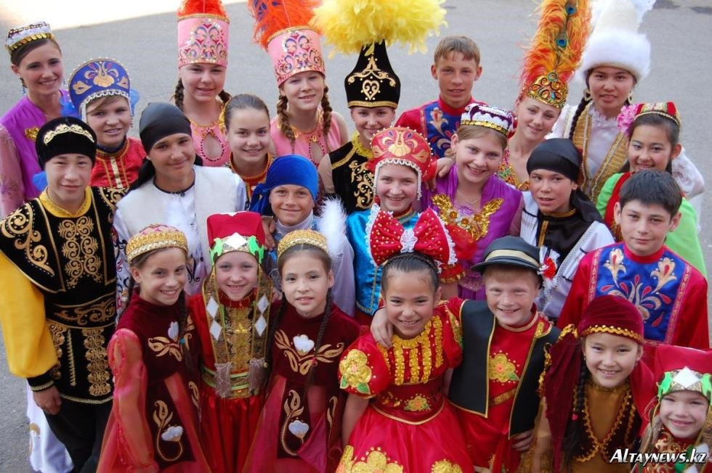– Кез келген автократиялық мемлекеттегі сияқты бізде де ең ізгі бастамалардың көбі саяси науқандардың, ұраншылдық пен асыра есеп берудің тасасында қалып қояды.
Ассамблея 1995 жылы парламенттік вакуум кезінде құрылып, президенттің өкілетін ұзарту, жаңа Конституцияны қабылдау міндеттерін орындап шықты. Дегенмен, кейіннен оның салмағы артып, атқарушы және заң шығарушы билік органдарымен біте қайнасқан құрылымға айналды.
Оппозицияның бұл ұйымды «конституциядан тыс орган» деп көп сынайтынын ескерген өкімет 2007 жылы оның конституциялық мәртебесін бекітті. Жоғарыдан төмен қарай құрылған классикалық кеңестік үлгідегі ұйым ретінде ассамблеяның көп жұмысы жасанды, декларативтік болып келгені рас.
Ассамблея 1995 жылы парламенттік вакуум кезінде құрылып, президенттің өкілетін ұзарту, жаңа Конституцияны қабылдау міндеттерін орындап шықты. Дегенмен, кейіннен оның салмағы артып, атқарушы және заң шығарушы билік органдарымен біте қайнасқан құрылымға айналды. Оппозицияның бұл ұйымды «конституциядан тыс орган» деп көп сынайтынын ескерген өкімет 2007 жылы оның конституциялық мәртебесін бекітті.
Қоғамдық негізде құрылмаған, қаржылық тәуелсіздігі жоқ ұйымнан ерекше бастама, саяси ерік-жігер талап етудің өзі артық. Аймақтарда әкімшілік, «Нұр Отан» және ассамблея өзара егіз ұғымдар саналады. Ассамблея жүзеге асырған жобалардың аттарына дейін «Елбасының арқасындағы татулық пен бірлік» деп айқайлап тұрады.
Бірақ ҚХА-ның бір артықшылығы – бәлкім мақсатты түрде, бәлкім объективті түрде, ұлттық мәселелердің саясилануына жол бермейтін, «мәдени парды шығаратын» қоғамдық ұйым рөлін белгілі бір дәрежеде орындап келеді. Этностық топтардың өздерін көрсетіп, тілдерін, дәстүр салттарын дәріптеп, рухани қажеттіліктерін белгілі бір дәрежеде қанағаттандырып отырғаны рас.
«Абай оқулары» сияқты қызықты идеялардың үгіт-насихат аясында қалып жатқаны өкінішті. Қандай жоба болса да қазір тек қазақ халқының символдары болып отырған тіл, дәстүр, тарих, мәдениет жалпы Қазақстан халқының ортақ игілігіне айналатындай амалдар жасалуы керек.
– Бұл саланы зерттеп жүрген маман ретінде Ассамблеяға тағы қандай міндеттер жүктеуіміз керек деп ойлайсыз? Әлемдік іс-тәжірибеде мемлекет құраушы ұлттың мүддесіне жұмыс істеген, мемлекетті нығайтуға өз үлесін қосқан мұндай ұйымдар бар ма?
– Мұндай ұйымдар көбіне екі мақсатта құрылады: ұлтаралық жағдай ушыққан кезде мәселені шешу үшін және аз ұлттардың мәдени ерекшеліктерін насихаттап, оның саясиланып кетуін болдырмау үшін.
Бірінші жағдайда тіпті ұлттық ерекшеліктерді ресми түрде мойындап, әр ұлтқа билікті бөліп беруге мәжбүр болады.
Малайзияда, Ливанда, Ұлыбританияда этносаралық қақтығыстардан соң осындай консоционализм әдісіне жүгінді. Оның артықшылықтары да, кемшіліктері де көп.
біз конфликт атаулыны жасырып, жабу дертінен айыққан жоқпыз. Елде бықсып жатқан ұлтаралық мәселелер өте көп. Өткен жылдары болған кішігірім жанжалдар «жабулы қазан» күйінде қалды. Ол оқиғалардың неден болғанын, оған қоғамның, күш құрылымдарының реакциясын талдап, олардан сабақ алу керек еді. Ұлтаралық мәселелерді шынайы зерттеп, туындауы мүмкін проблемалардың алдын алып отыру үшін ғылыми зерттеу бағытына көбірек көңіл бөлінуі керек. Ассамблея жанынан эксперттік топ ашылды дегенді естіген едім, ол қаншалық жүйелі жұмыс істейді, ол жағынан бейхабармыз.
Құрылымы, формасы, көлемі әркелкі болып келетін ҚХА сияқты ұйымдардың алуан түрі әлемнің барлық елдерінде бар. «Халықтар ассамблеясы» деген идеяны КСРО тараған соң одақтас елдер бір-бірінен «көшіріп» алды.
Өзбекстанда «Интернационалдық мәдени орталық» 1992 жылы, Қырғызстанда «Қырғызстан халқы Ассамблеясы» 1995 жылы, Ресейде «Ресей халықтарының Ассамблеясы» 1998 жылы құрылған. Барлығының атқаратын міндеттері – ұлтаралық келісім мен өзара сыйластықты дәріптеу.
Негізі, мұндай консультативтік органдар белгілі бір мәселе туындағанда парламент, үкімет сияқты мемлекеттік институттардың шаруасын жеңілдетіп, ақыл-кеңес беріп отыру үшін құрылады. Ал барлық ұлттардың атынан сөйлейтін басты уәкілдік орган парламент болуы керек.
Оның үстіне, біз конфликт атаулыны жасырып, жабу дертінен айыққан жоқпыз. Елде бықсып жатқан ұлтаралық мәселелер өте көп. Өткен жылдары болған кішігірім жанжалдар «жабулы қазан» күйінде қалды.
Ол оқиғалардың неден болғанын, оған қоғамның, күш құрылымдарының реакциясын талдап, олардан сабақ алу керек еді. Ұлтаралық мәселелерді шынайы зерттеп, туындауы мүмкін проблемалардың алдын алып отыру үшін ғылыми зерттеу бағытына көбірек көңіл бөлінуі керек. Ассамблея жанынан эксперттік топ ашылды дегенді естіген едім, ол қаншалық жүйелі жұмыс істейді, ол жағынан бейхабармыз.

– Өз басым Ассамблеяға алдағы уақытта экономикалық міндет жүктеу керек деп есептеймін. Ұйымға еліміздегі белді кәсіпкерлердің көпшілігі мүше. Өздерінің тарихи отанымен байланысы бар кәсіпкерлерді алға салып, өзге елдерден инвестиция тарту жағын қарастыруға бола ма? Қазақстандық тауарларды экспортқа шығару ісіне де олардың байланыстарын пайдалануға бола ма?
– Экономиканың заңдары саяси шешімдерге бағына бермейді. Үкімет тек олардың тиімді қарым-қатынасына жағдай жасаса, басқа интеграциялық шаруалар өздігінен жүзеге аса береді.
Бірақ сіз айтып отырған ұсыныс жекелеген жобалар түрінде ғана белгілі бір елдермен жүзеге асуы мүмкін, және ол екіжақты бизнес-форумдар түрінде іске асып та жатыр.
Біздегі этностық топтардың ала-құлалығын, тарихи отандарымен байланысы әркелкі екенін, олардың санын, экономикадағы белсенділігін де ескеру керек. Кейбір басшылар Қазақстанға келгенде мұндағы диаспора өкілдерімен кездесіп жатады.
Яғни, диаспора мәселесі – ең алдымен саяси тақырып. Әр ұлт шетелдегі қандастарының ассимиляцияға ұшырамауын қадағалауға тырысады. Бірақ кейде диаспора арқылы мемлекеттің өзіне қысым жасауға, ықпал етуге күш салады.

ОРЫСТАР ТОЙ-ТОМАЛАҚ ПЕН ҚҰДАЛЫҚТЫҢ АРҚАСЫНДА МӘДЕНИ ТҮРДЕ ҚАЗАҚЫЛАНУДА
– Қазақ тілін кеңінен қолданысқа енгізуге де Ассамблея мүшелеріне мерзімді уақыт белгілеп, міндет тапсыруға бола ма?
– Президент Н.Назарбаев «Қазақ тілі –Қазақстан халқын біріктіруші фактор болуы керек» деген пікірді жиі айтады. Ұлт бірлігі доктринасында да, басқа құжаттарда да осы пікір орныққан.
Дегенмен, бұл әлі толық іс жүзіне асқан жоқ. Оның бір себебі – «қазақ тілі» мен «мемлекеттік тіл» ұғымдарының арасын толық ажырата алмай жүргенімізде. Қазақ тілі қазақ ұлтының емес, барша Қазақстан халқының өзара қарым-қатынас құралына, азаматтық ұлттың символына, ерекше белгісіне айналуы керек.
Яғни, қазақстандық орыс өзінің ресейлік орыстан басты айырмашылығы – қазақ тілі мен дәстүр-салтын білетіні екенін сезініп, соны мақтан тұтуы керек. Мәжбүрлеу жолымен қарттардан бастап, бәрін мемлекеттік тілде сөйлеуге міндеттеу ешқандай нәтиже бермейді.
Француз революциясынан кейін Францияның кейбір провинцияларында халықтың 80 пайызына дейін француз тілін білмеген. Сонда мемлекет француз тілін «бостандық тілі» етіп жариялап, барлық кедей-кепшіктің балаларын бастауыштан тегін французша оқыта бастаған. Бір буын ауысқанда тіл мәселесі шешілген.
– Ал біз «үш тілде оқытамыз» деп даурығып жатырмыз…
– Иә, расында, Білім министрлігінің мұндай қойыртпақ бағдарлама ұсынуына ешқандай негіз жоқ. Орыстар тіл мәселесін саясиландырып, «тіліміз жойылып барады» деп ерекше талап қойып отырған жоқ. Қазақ тіліндегі «Балапан» телеарнасы ашылғанда оған қарсылық танытқан ешкім болған жоқ.
Қазір «қазақ тілі» мен «мемлекеттік тіл» ұғымдарының арасын толық ажырата алмай жүрміз. Қазақ тілі қазақ ұлтының емес, барша Қазақстан халқының өзара қарым-қатынас құралына, азаматтық ұлттың символына, ерекше белгісіне айналуы керек.
Керісінше, өзге ұлт өкілдері қазақ тілі мемлекеттік тіл ретінде орнығуына, оның сапалы оқытылуына мүдделі. Біз жүргізген зерттеу бойынша орыс ұлты өкілдерінің 64 пайызы қазақ тілі Қазақстандағы ұлтаралық қарым-қатынас тіліне айналғанын қалайды.
Қазірдің өзінде біздің орыстар мен Ресей орыстарының арасында мәдени алшақтық бар. Олар қазақ ұлтының көп дәстүр-салтын, әдет-ғұрпын бойына сіңіріп келеді. Ұлттық интеграция қоғамдық деңгейде, ауыл-ауылдың, отбасылардың арасында жүріп жатыр. Орыстардың көбі той-томалақ пен құда-жекжаттық дәстүрдің арқасында мәдени тұрғыдан қазақыланып жатыр.
Осы жағдайда бастауыш сыныптан бастап мемлекеттік тілде оқыту дәстүрі қалыптасса, жаңа буын өскенде бұл мәселе шешілген болар еді. Әр буынның ұлттық бірегейлігі алдыңғы буыннан өзгеше болады.
Қазақ жазушыларын «балалары орысша сөйлейді» деп жазғырып жатамыз. Оларды орыстілді етіп шығарған – Кеңес одағының білім беру саясаты. Сол сияқты үкіметтің қазіргі қабылдаған шешімдері ертеңгі буынның тағдырын шешеді.
Бірақ бұл орыстарды ассимиляциялап, қазақыландырып жіберу деген сөз емес, әр ұлттың этностық қалпын сақтай отырып, Қазақстанның ерекше ұлттық бірегейлігін қалыптастыру деген сөз. Америкалық ғалым Уолкер Коннор: «мемлекет халқының басым бөлігі сол ұлтқа тиесілі екенін сезінбейінше, ұлт қалыптасты деп айтуға ерте» деп айтқан.
Бізде мемлекеттік төлқұжат, теңге, ЦОН, салық сынды атрибуттармен ғана түсінетін, басқа кезде өз «әлемінде» өмір сүретін азаматтар көп. Мемлекет барлық ұлттардың тілін, дәстүрін сақтауға жағдай жасап, оларды өгейсітпей, мәжбүрлемей, бауырына баса білуі керек.

«ЖЕРІМІЗ КЕҢ БОЛҒАНДЫҚТАН ҚЫТАЙЛАР БАСЫП АЛАДЫ» ДЕГЕН ҮРЕЙДЕН АРЫЛУЫМЫЗ КЕРЕК
– Жер көлемі үлкен Қазақстан әлем елдері бойынша халық саны көп Қытаймен көрші мемлекет. Мұндай жағдайда Қазақстанның ұлтаралық мәселелерге қатысты ұстанымы мен көші-қон саясаты өзгеше болуы керек сияқты. Бұл бағытта біз қандай саясат ұстануымыз керек?
– Ғаламдық миграцияның заңдылықтары бойынша халық экономикалық жағдайы жақсы, саяси ахуал тұрақты елдерге қоныс аударуға бейіл. Тұрақтылық болып, экономика дамыса, келімсектердің қарасы көбейе береді, ол – заңдылық.
Жеріміз кең болғандықтан ғана бізді қытайлар басып алады деп үрейленуге болмайды. Барлығы экономиканың заңдылықтарына байланысты жүреді. Азаматтық беру, виза рәсімдеу тәртібін қатаңдату, экономикалық тетіктерді қолдану арқылы демографиялық тасқынды тойтаруға болады. Тек ол үшін мемлекетте жемқорлық болмауы керек.
Сондықтан, жеріміз кең болғандықтан ғана бізді қытайлар басып алады деп үрейленуге болмайды. Барлығы экономиканың заңдылықтарына байланысты жүреді. Азаматтық беру, виза рәсімдеу тәртібін қатаңдату, экономикалық тетіктерді қолдану арқылы демографиялық тасқынды тойтаруға болады. Тек ол үшін мемлекетте жемқорлық болмауы керек. Жемқорлық бұл шаралардың барлығын жоққа тән етеді.
– Бізді болашақта қандай ұлтаралық сын-қатерлер күтіп тұруы мүмкін. Олармен қалай күресуге болады?
– Біріншіден, Қазақстандағы ұлтаралық жағдай керемет деп өз-өзімізді алдарқатып, Кеңес одағынан қалған конфликтофобиялық әдетпен «ауруды жасырып» отырғандықтан, көп нәрсе бұлыңғыр. Елдегі барлық ұлттардың көңіл-күйіне, бірегейлігінің құбылуына, демографиясы мен мемлекетке қатысты көзқарасына тұрақты түрде объективті әрі кешенді талдау жүргізіп тұру қажет-ақ.
Екіншіден, қазір әсіресе өзіміздің қандастар барлық мәселені саясиландыруға бейім. «Қытай қазақты қорлапты», «түрік қазақты ұрып кетіпті» деген көбіне дәлелсіз ақпаратқа негізделген ақпараттар жиі таралып, елді қоздырып отырады. Басқа ұлт өкілдерінің арасында этностық мобилизация байқалмайтындықтан, мәселе тыншып қалып жатыр. Алдымен қазақтардың этностық мәселені саясиландыруының түп негізіне мән беру керек.
Үшіншіден, қазақтың өзінің діни бірегейлігі өзгеріп барады. Араб елдерінен келген, дәстүрге қайшы діни ағымды ұстанатын қазақтардың қарасы көбейген сайын бұл ұлттың бірлігіне кері әсерін тигізеді.
– Қазақстанда ұлтаралық мәселелерді зерттеп жүрген мамандар мен арнайы мекемелер бар ма? Бар болса олардың жұмысына көңіліңіз тола ма?
– Бұл тақырыпқа қызығушылық өте жоғары. Ұлттық, азаматтық бірегейлік, национализм, ұлтаралық конфликт салаларын ҚСЗИ, Философия және саясаттану институты сияқты белді мекемелермен қоса өзіміздің ҚазҰУ-дың саясаттану және саяси технологиялар кафедрасы да жан-жақты зерттеп жатыр.
Тек соңғы бірер жылдың ішінде кафедрада осы тақырыпқа қатысты үш докторлық диссертация қорғалды. Профессор Р.Қадыржанов ағамыз бастаған арнайы топ мемлекеттік грант бойынша зерттеу жүргізіп, бірнеше монография жариялады. Жақында Назарбаев университеті мен КИМЭП-те ұлттық бірегейлік тақырыбы төңірегіндегі зерттеулерімен таныстырды.
Бізде ғылымның мүмкіндіктері шектеулі болғандықтан, елдегі кез келген талпынысты қуана қолдау керек. Бар мәселе ғылыми зерттеу нәтижелерінің саяси шешімдер қабылдауға барып тіреледі.
Шетелде Қазақстандағы ұлтаралық жағдайды әр қырынан зерттеп жүрген ғалымдар, ғылыми орталықтар баршылық. Германияда, АҚШ-та, Ұлыбританияда, Жапонияда Қазақстандағы ұлтаралық мәселені зерттеп жүрген жекелеген ғалымдар бар. Ұлыбританияның Сейнт-Эндрюс университетінде Қазақстандағы орыстар туралы докторлық диссертация қорғалған. Менің білуімше, АҚШ-тың Корнелл университетінде де қазақстандық ғалым біздегі ұлттық бірегейлік туралы докторлық диссертация жазып жатыр.
Сұхбаттасқан Нұрлан ЖҰМАХАН

